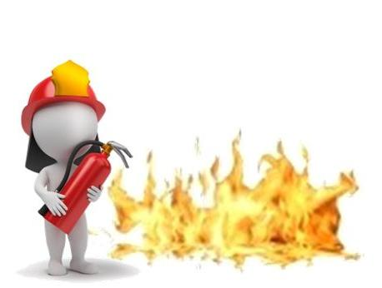


SCUOLA PRIMARIA AULETTA
a.s. 2024/2025

ORGANIGRAMMA ADDETTI ALL’EMERGENZA

COORDINATORE DELL’EMERGENZA
(Ordine di evacuazione, chiamata soccorsi, accoglienza soccorritori, area di raccolta)
DOCENTE OPROMOLLA DELFINA
DOCENTE MORELLO ANTONIETTA


ADDETTI PRONTO SOCCORSO E ASSISTENZA DISABILI
SUPPORTO EVACUAZIONE DISABILI
DOCENTE CAVALLO ROSARIA
DOCENTE FASANO ROSA
DOCENTE MELUSO FRANCESCA
DOCENTE ROSOLIA ROMINA
DOCENTE TOTARO MARIA

ADDETTI PREVENZIONE INCENDI, LOTTA ANTINCENDIO E PRIMO SOCCORSO
(N° 6 CLASSI)
DOCENTE ZITO ONOFRIO
DOCENTE PICIOCCHI MARIA TERESA


ADDETTI ALL’IMPIANTI TECNOLOGICI
COLL. SCOL. MAROTTA GERARDINA
COLL.SCOL. CASELLA MARIA




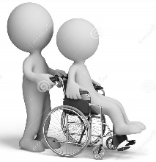

ADDETTI ALLE USCITE
COLL. SCOL. MAROTTA GERARDINA
COLL.SCOL. CASELLA MARIA



DATORE DI LAVORO
Prof.ssa TAGLIANETTI CARMELA
ADDETTO AL SERVIZIO DI PREVENZIONE EPROTEZIONE
Prof.ssa Di Gruccio Annalisa
RESPONSABILE DEL SERVIZIO DI PREVENZIONE E PROTEZIONE
Prof.re De Biase Raffaele
RAPPRESENTANTE DEI LAVORATORI
Sig. MIGNOLI RAFFAELE

ADDETTI EMERGENZA CLASSI
TUTTI I DOCENTI

